Vaikų knygos diena „Santarvės“ vidurinėje mokykloje
2014-04-08 08:42
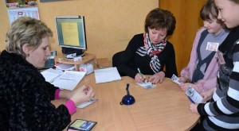
Olgos Mirnajos nuotr.
Tarptautinė vaikų knygos diena švenčiama kartu su pasakų kūrėjo Hanso Kristijano Anderseno (1805-1875) gimtadieniu – balandžio 2-ąją. Šią dieną daugybėje šalių rengiamos vaikų ir jaunimo literatūros savaitės, konkursai, parodos, konferencijos, skirtos geriausioms pasaulio vaikiškoms knygoms.
„Santarvės“ vidurinės mokyklos bibliotekos vedėja Olga Mirnaja su 4 klasės mokiniais pakvietė mokyklos darbuotojus, mokytojus ir vyresniųjų klasių mokinius trumpam sugrįžti į vaikystę, pasidalinti mintimis apie tada skaitytas knygas. Ketvirtokai sužinojo, kad skaitymas vyresnės kartos žmonėms suteikdavęs magiškos galios ir taip užburdavęs, kad neretai skaitantysis pamiršdavęs apie valgį, miegą ir kitus fiziologiškai būtinus dalykus.
Vaikų literatūra – tai pasaulis, kuriame telpa visa, kas įdomiausia ir mįslingiausia.
Direktoriaus pavaduotoja ugdymui Loreta Koženiauskienė
